**README**

**DESCRIPCIÓN BREVE**

Se creo una SPA para trabajar con Países y Actividades de acuerdo al País, la información de los Países se obtuvo de una api creada en un archivo db.json, de esta Api se pasaron a una DB en Postgres.

Se creo un servidor y rutas además de Handlers y Controllers para comunicarnos con la DB y así obtener todos los datos como también crear actividades.

**DIGRAMA DE FUNCIONAMIENTO DEL BACK**

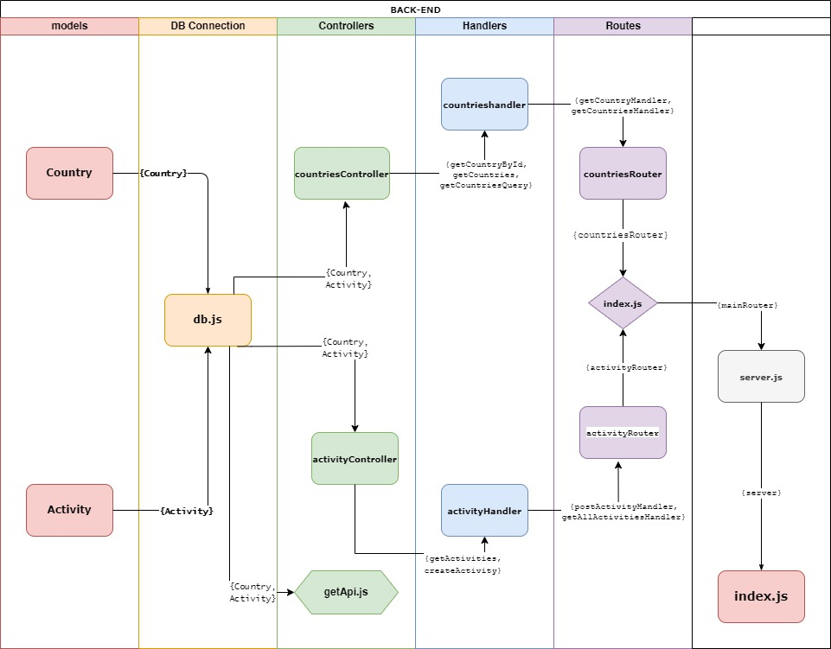

DIAGRAMA FRONT

Acá podemos ver el flujo de como funciona la SPA de Countries.

**INSTRUCCIONES:**

* La SPA corre en <http://localhost:3001/>
* Al Iniciar carga la Landing Page, que contiene una imagen y un botón de “Enter” para acceder.

Al acceder a la página principal podrás ver:

**NAV BAR**

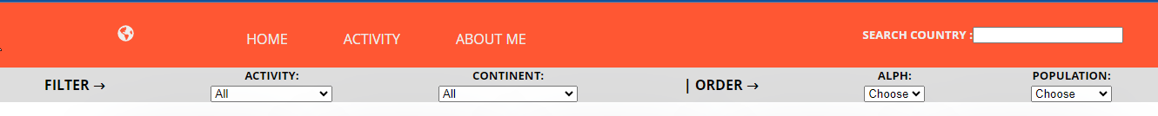

También posee una Nav Bar que cuenta con un cuadro de búsqueda, que te permite ir filtrando los países por el nombre.

Además, contiene 3 links principales

1. **Home** → Que permite acceder al Home o Inicio
2. **Activity** → Que te permite Crear actividades, y ver todas las actividades creadas.
3. **About Me** → Contiene una breve descripción de mi.
4. **HOME**
   * Al Entrar ingresa automáticamente el <http://localhost:3001/home> en esta vista podemos ver las tarjetas de todos los Países paginadas de 10 en 10.

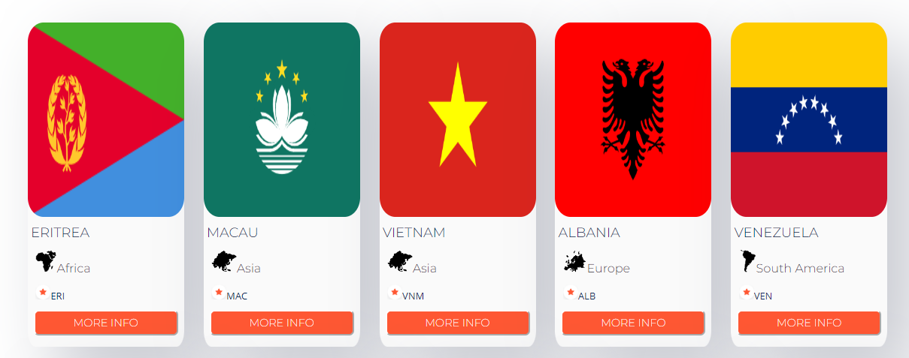

* + Cada Tarjeta contiene la siguiente información:

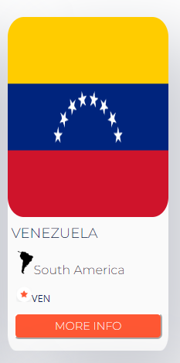

**Botón para acceder a los detalles**

**ID**

**Continente**

Además de una imagen que identifica cada continente

**Nombre del País**

**Bandera**

* Al Hacer Clic en el botón **MORE INFO,** puedes acceder a la Información Detallada de cada País.

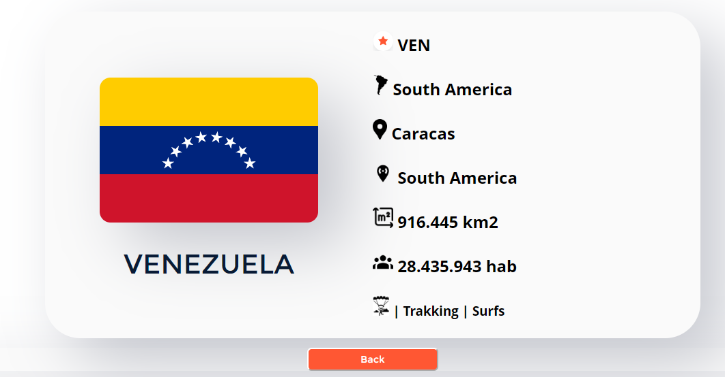

**Nombre del Pais**

**Actividades**

**Población**

**Área en Km2**

**Subregión**

**Capital**

**Continente**

**ID**

**Botón Volver**

**Bandera**

* Para volver al Home, basta con hacer clic en el Botón “Back” o en el link “Home”
* Dentro del home en la parte superior tendrás disponible las opciones para manejar la forma de ordenar y filtrar las tarjetas.

**Barra de Filtros y Ordenamiento**



* 1. **FILTROS:**

**Filtrar por Actividad**: Te mostrará todas las actividades creadas, y al ser seleccionada te mostrará los países asociados a esa actividad.

**Filtrar por Continente:** Te mostrará como opción los continentes de los países, y al hacer clic en él te mostrará solo los países pertenecientes a dicho continente, también puedes hacer clic en ***All*** y te mostrará todos los países.

* 1. **ORDEN:**

**Ordenar Alfabéticamente:** Ordenará las tarjetas para ser mostradas de forma alfabética de la AZ o ZA según el nombre del País.

**Ordenar por Población**: Ordenará las tarjetas para ser mostradas de acuerdo a la cantidad de población de Mayor a Menor o de Menor a Mayor**.**

1. **ACTIVITY**

En el Activity podemos ver 2 cosas:

|  |  |
| --- | --- |
| Te mostrará un Form.  Debes llenar los campos que allí aparecen para crear una actividad nueva.  Los campos son los siguientes:  **Name** (Nombre de la actividad).  **Season** (temporada en que se práctica dicha actividad).  **Duration** (tiempo aproximado en horas que toma practicar dicha actividad).  **Difficulty** (Categorizar de 1 al 5 el nivel de dificulta de la actividad).  **Country** (Seleccionar el País en que se puede practicar dicha actividad).  *Estos campos son obligatorios. No pueden dejarse vacíos. |  |

1. **Ver todas las actividades creadas.**

Aquí muestra todas las actividades que fueron creadas ordenadas por id.

Por cada actividad se muestra la bandera correspondiente al País, Nombre de la actividad, Temporada, Duración y Dificultad.

